Самостоятельные занятия на время дистанционного обучения в группе УУС
1 г.об.с 13 апреля 2020 года
8 А,Б класс

Разминка – 15 минут.
Каждое упражнение повторять по 15-20 раз
Выполнять в среднем темпе, без рывков.

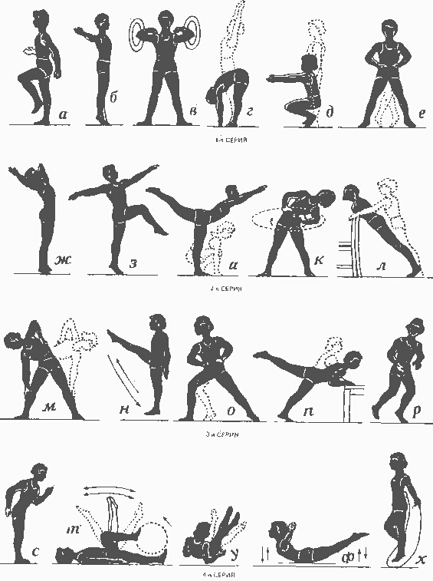

Основная часть – 40 минут. Упражнения ОФП.
Пресс:

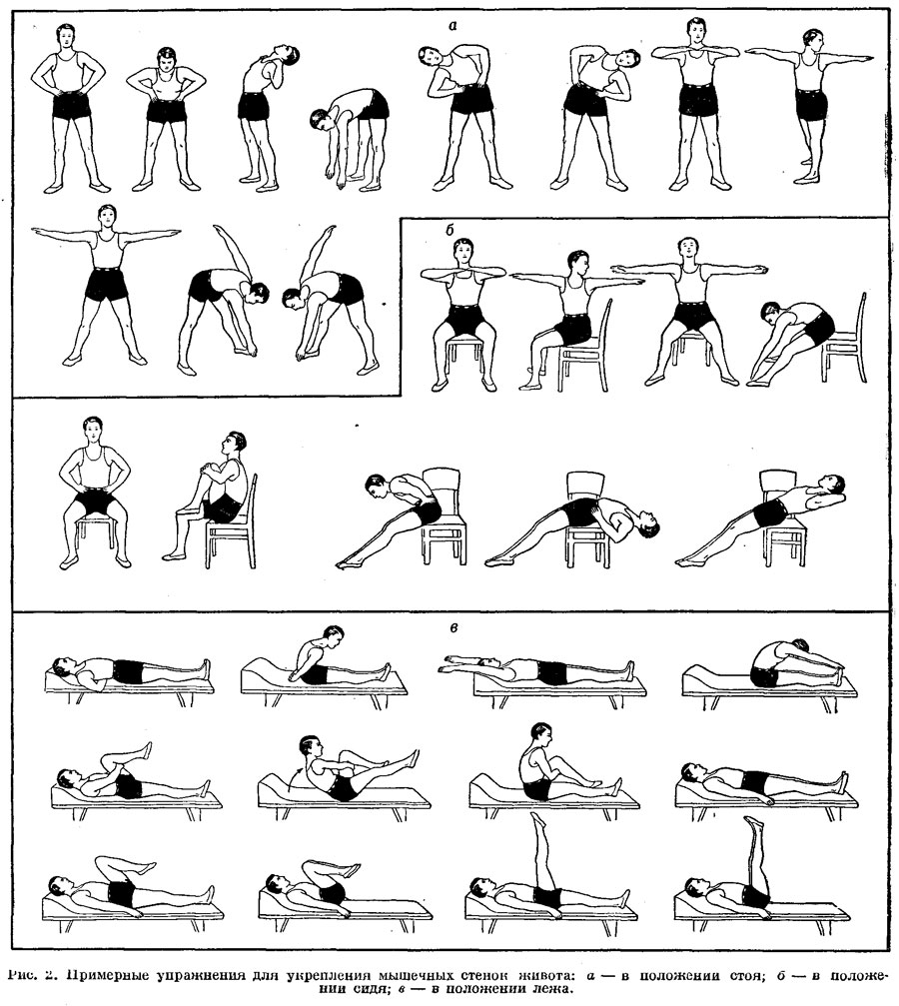

Упражнения для мышц спины:
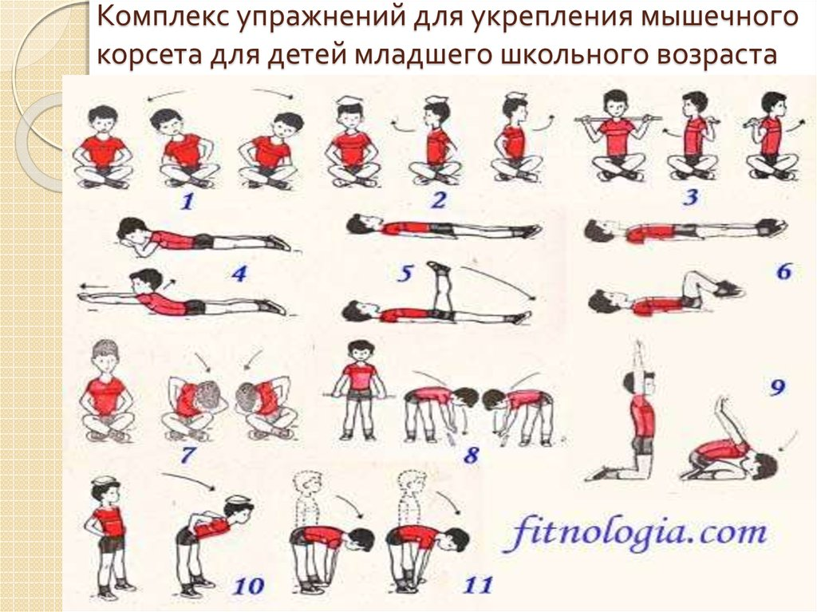Упражнения для мышц ног:

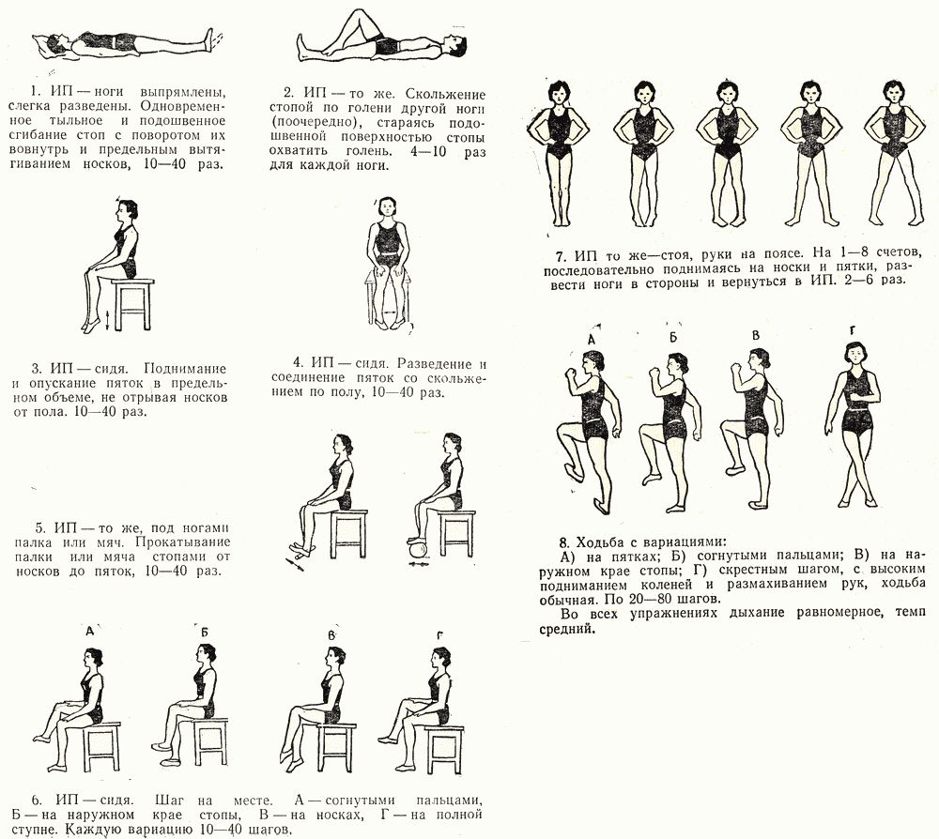

Заминка – 5 минут, ходьба на месте.

